河北省气候影响评价

（2023年3月）

河北省气候中心

目 录
一、基本气候概况 1
二、主要气候特征 1
1、气温 1
2、降水 2
3、日照 4
三、主要天气气候事件 5
1、异常升温 5
2、大风沙尘 6
3、寒潮降温 8
4、干旱 9
四、雄安新区气候特征 10
五、气候影响评估 11
1、天气气候条件对农业影响 11
2、气候与水资源 11
3、天气气候条件对交通运输业影响 12
六、下月气候预评估 13

资料及方法说明
1. 资料来源
使用了河北省142个气象观测站观测资料。
2. 评价方法
2.1 气温使用气温距平△T评定：
3.0℃≤ | △T |  |  | 异常偏高
2.0℃≤ | △T | ＜3.0℃ |  | 显著偏高
1.0℃≤ | △T | ＜2.0℃ |  | 偏高
-1.0℃＜ | △T | ＜1.0℃ |  | 正常
-2.0℃＜ | △T | ≤-1.0℃ |  | 偏低
-3.0℃＜ | △T | ≤-2.0℃ |  | 显著偏低
 | △T | ≤-3.0℃ |  | 异常偏低
2.2 降水使用降水距平百分率△R%划分：
100%≤ | △R% |  |  | 异常偏多
50%≤ | △R% | ＜100% |  | 显著偏多
25%≤ | △R% | ＜50% |  | 偏多
-25%＜ | △R% | ＜25% |  | 正常
-50%＜ | △R% | ≤-25% |  | 偏少
-80%＜ | △R% | ≤-50% |  | 显著偏少
 | △R% | ≤-80% |  | 异常偏少
2.3 日照使用日照时数距平△S评定：
100小时≤ | △S |  |  |  | 异常偏多
50小时≤ | △S | ＜100小时 |  |  | 显著偏多
20小时≤ | △S | ＜50小时 |  |  | 偏多
-20小时＜ | △S | ＜20小时 |  |  | 正常
-50小时＜ | △S | ≤-20小时 |  |  | 偏少
-100小时＜ | △S | ≤-50小时 |  |  | 显著偏少
 | △S | ≤-100小时 |  |  | 异常偏少

2023年3月河北省气候影响评价

一、基本气候概况
河北省2023年3月基本气候概况：全省平均气温9.8℃，较常年偏高3.3℃，为历史同期最高。3月上旬出现异常升温，上旬平均气温较常年同期（3.8℃）偏高6.3℃，10日当天有106个县（市、区）日最高温突破历史同期（3月上旬）最大值，清河（29.8℃）、三河（28.3℃）、大厂（28.2℃）日最高气温突破3月历史最大值；平均降水量1.3毫米，较常年偏少84.7%，属异常偏少年份，为2017年以来同期最少，衡水大部和邢台中部未出现有效降水；平均日照247.7小时，较常年偏多27小时，属偏多年份。月内主要天气气候事件有：上旬出现异常升温；中旬出现寒潮降温天气；月内大风沙尘天气频发，气象干旱展露并发展。

二、主要气候特征

1、气温
3月，全省平均气温9.8℃，较常年（6.5℃）偏高3.3℃，为历史同期最高（图1）。各地平均气温在-1.4～13.5℃之间。张家口和承德地区的中部和北部在4℃以下，其中康保、沽源和尚义低于0℃，康保-1.4℃，为全省最低；唐山大部、廊坊、保定大部及其以南地区在8℃以上，正定和永年13.5℃，为全省最高；其他地区在4～8℃之间（图2）。
图1 河北省3月平均气温历年变化（℃）

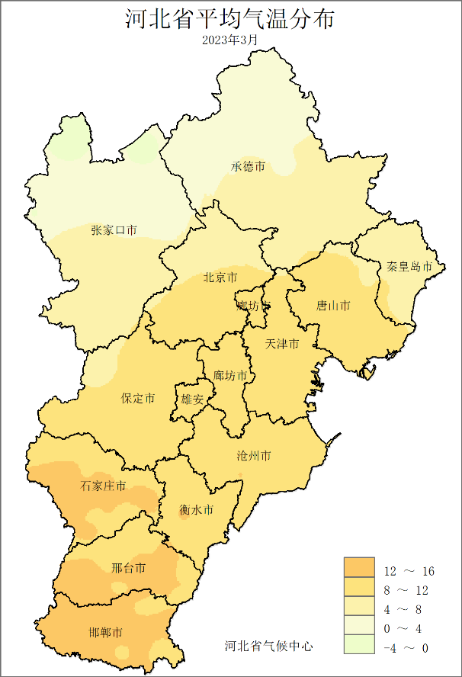 | 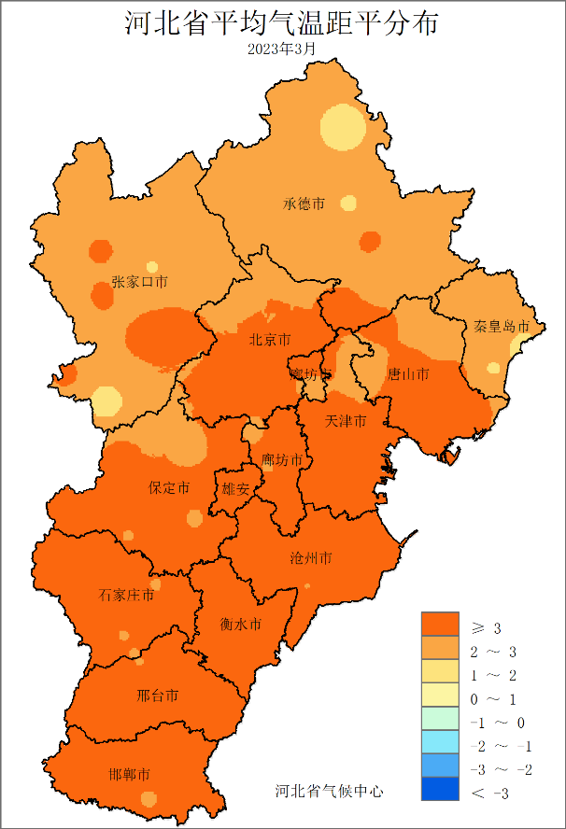
图2 河北省2023年3月平均气温（℃） | 图3 河北省2023年3月平均气温距平（℃）
与常年相比，全省平均气温属于异常偏高年份。空间分布上，全省各地气温较常年均偏高，长城以南大部分地区偏高3℃以上，永年偏高4.7℃（图3）。全省有113个县（市、区）月平均气温突破3月历史最大值。

2、降水
3月，全省平均降水量1.3毫米，较常年（8.5毫米）偏少84.7%，为2017年以来同期最少（图4）。各地降水量在0.0～4.7毫米之间。张家口大部、承德北部和南部、唐山东部、秦皇岛西部、保定中部、沧州西部以及邯郸西部等地区降水在2毫米以上，阜平4.7毫米全省最多；衡水大部和邢台中部等地的24个县（市、区）未出现有效降水（图5）。
图4 河北省3月降水量历年变化（毫米）

图5 河北省2023年3月降水量（毫米） | 图6 河北省2023年3月降水距平百分率（%）
与常年相比，全省平均降水量属于异常偏少年份。空间分布上，全省大部分地区降水较常年偏少5成以上，张家口南部、承德中部、秦皇岛东南部、廊坊北部、保定北部和南部、沧州大部及其以南大部分地区偏少超过8成（图6）。

3、日照
3月，全省平均日照247.7小时，较常年（220.7小时）偏多27小时（图7）。各地日照时数在210.7～284.8小时之间。张家口、承德、保定西北部、邢台大部以及石家庄、沧州、衡水、邯郸四市局部超过250小时，康保284.8小时，为全省最多（图8）。
图7 河北省3月平均日照时数历年变化（小时）
与常年相比，全省平均日照时数属偏多年份。空间分布上，张家口大部、承德、保定大部及其以南大部分地区日照时数较常年偏多20小时以上，其中邢台西南部和邯郸西北部偏多超过50小时，武安偏多72.3小时；其他地区接近常年（图9）。
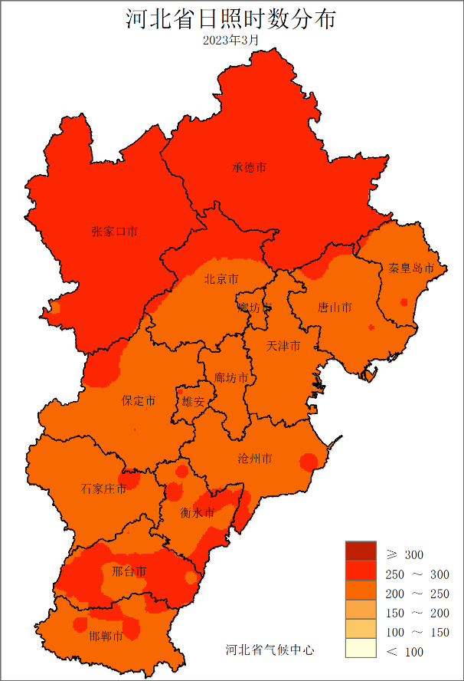 | 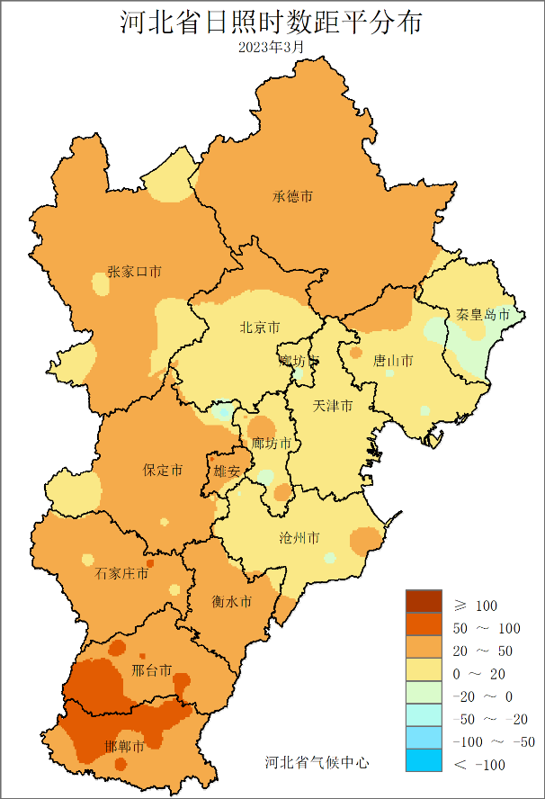
图8 河北省2023年3月日照时数（小时） | 图9 河北省2023年3月日照时数距平（小时）

三、主要天气气候事件
3月主要天气气候事件有：上旬出现异常升温；中旬出现寒潮降温天气；月内大风沙尘天气频发，气象干旱展露并发展。

1、异常升温
受暖脊影响，3月上旬我省气温持续偏高，每天平均气温较常年偏高2℃以上，10日偏高达11.1℃。上旬，全省平均气温10.1℃，较常年同期（3.8℃）偏高6.3℃，为历史同期（3月上旬）最高，全省6成以上地区平均气温偏高超过6℃，永年偏高9.9℃。3月10日，全省平均最高气温26.5℃，大部分地区最高气温在24℃以上，冀中南地区超过28℃，沙河高达32.8℃（图10）。当日106个县（市、区）日最高气温突破历史同期（3月上旬）最大值，清河（29.8℃）、三河（28.3℃）、大厂（28.2℃）的日最高气温突破3月历史最大值（图11）。
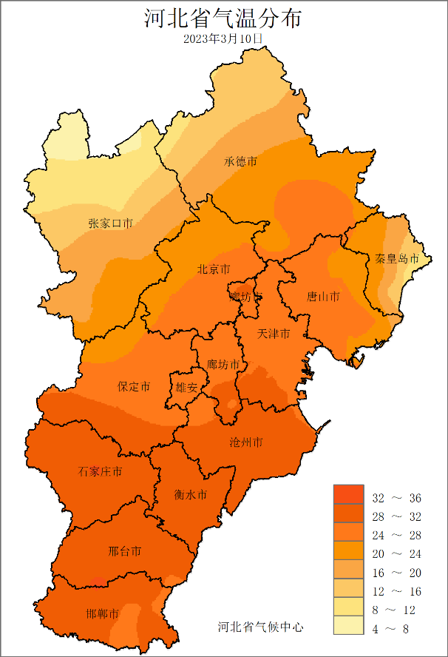  图10 河北省2023年3月10日最高气温分布（℃） | 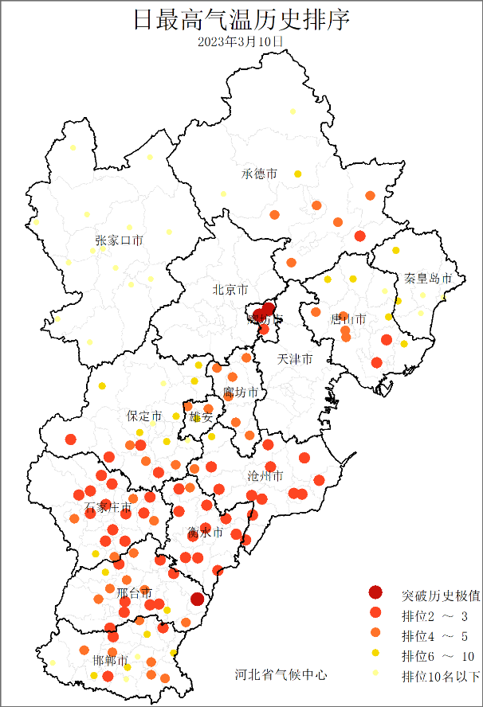  图11 河北省2023年3月10日最高气温历史（3月）排序

2、大风沙尘
3月，全省沙尘发生337站次，较常年（132.7站次）偏多1.5倍，为2007年以来第二多（2021年，470站次）（图12），大风发生128站次，较常年（151.7站次）偏少15.6%。大风沙尘天气主要出现在10～12日和22～23日。

图12 河北省历年大风沙尘发生站次
3月10～12日，受冷空气影响，全省有52个县（市、区）出现大风天气（图13），丰宁（24.6m/s）、万全（22.7m/s）等8个县（市、区）极大风速达到9级以上。无极（22.1m/s）、阜城（19.4m/s）单日极大风速突破3月历史最大值。伴随冷空气南下，全省有58个县（市、区）出现沙尘天气，其中43个县（市、区）出现扬沙，沽源和张家口出现沙尘暴（10日）（图14）。
3月22～23日，受上游沙尘传输和大风天气的影响，全省有137个县（市、区）监测到沙尘天气，其中107个县（市、区）出现浮尘，21个县（市、区）出现扬沙，康保、万全、丰宁、围场、隆化、张家口、涿鹿、滦平、承德9个县（市、区）出现沙尘暴，为近10年来沙尘暴影响范围最大、强度最强（图15），康保、丰宁、围场、张家口、滦平达强沙尘暴等级，最小能见度不足500米。22日，136个县（市、区）出现沙尘，单日影响范围为1981年以来历史第二广（2021年140个站）。康保、尚义、万全、沽源、丰宁、围场和张家口7个县（市、区）出现17m/s以上的大风天气，围场极大风速22.7m/s（9级），为该站有记录以来3月历史最大。
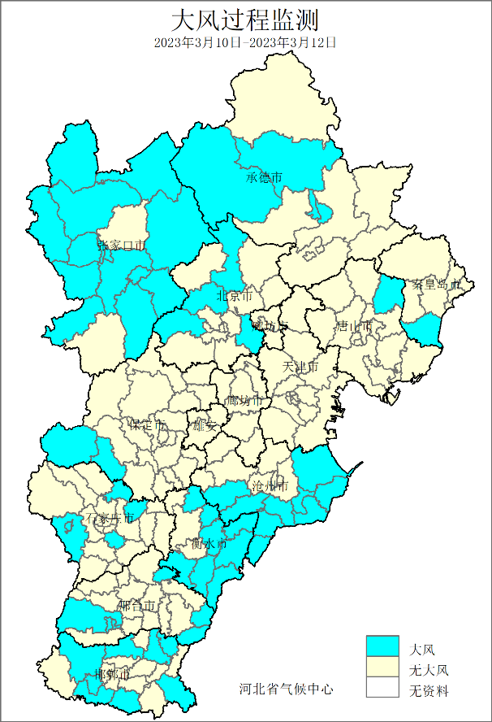  图13 河北省2023年3月10～12日大风过程监测 | 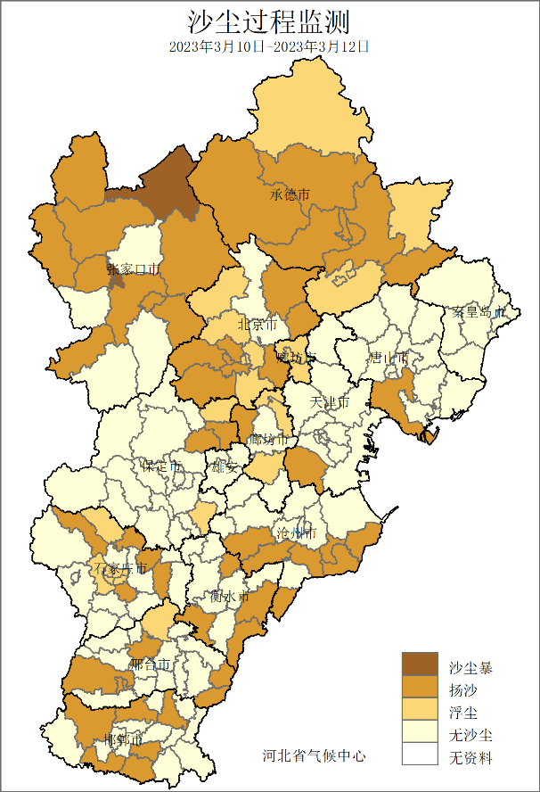  图14 河北省2023年3月10～12日沙尘过程监测
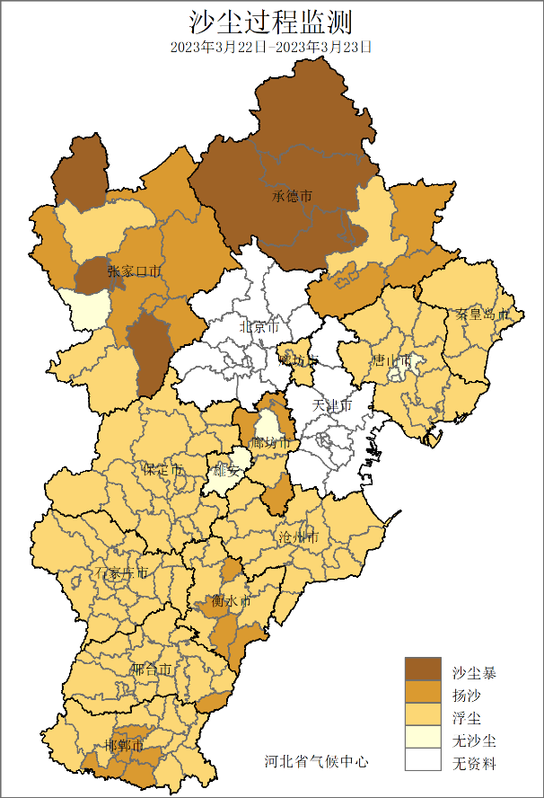
图15 河北省2023年3月22～23日沙尘过程监测

3、寒潮降温
3月，河北省共出现寒潮137站次，较常年（99.8站次）偏多37.3%。寒潮天气过程主要出现在12～13日，过程强度大、影响范围广。
受冷空气影响，3月12～13日，全省出现明显降温天气，各地最低气温下降至-14.8～4.1℃，围场最低（12日）。12日，全省平均气温5.6℃，较10日（16.0℃）降低10.4℃。过程中，河北大部地区平均气温最大降幅在8℃以上，张承局部、沧州大部以及石家庄、邢台、邯郸三市西部等地超过12℃，石家庄达16.0℃（图16）。石家庄（16.0℃）、内丘（14.9℃）、正定（14.7℃）等7个县（市、区）平均气温48小时降幅达到或突破3月历史最大值。期间，72个县（市、区）降温幅度达到寒潮及其以上等级，其中12日寒潮影响范围达57站为近5年同期（3月中旬）最大，顺平、曲阳、高邑、围场、隆化、滦平达到特强寒潮等级（图17）。
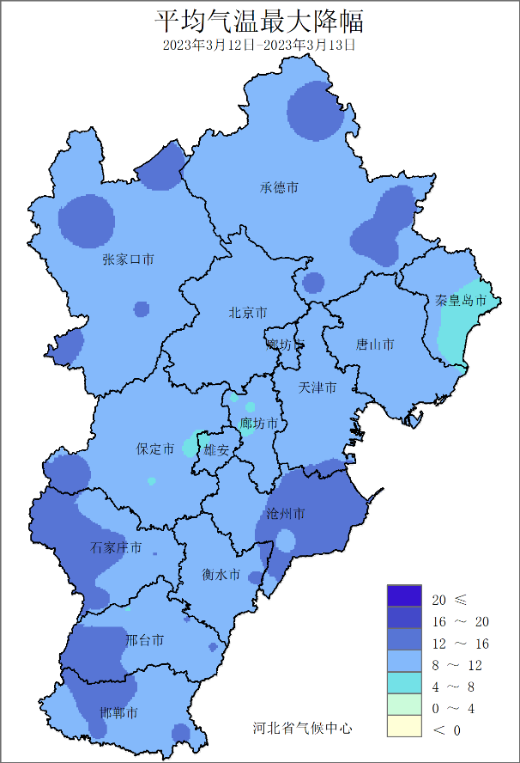  图16 河北省2023年3月12～13日平均气温最大降幅（℃） | 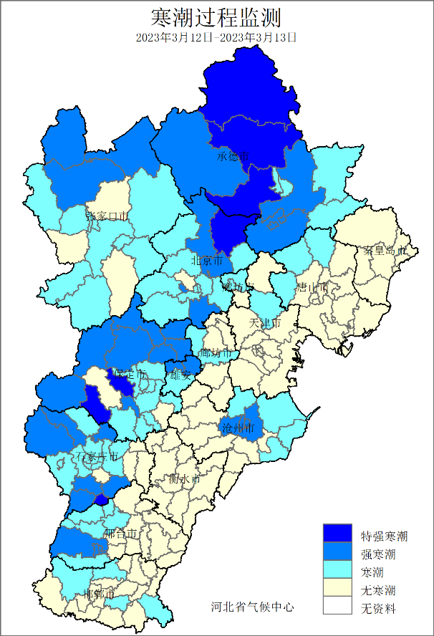  图17 河北省2023年3月12～13日寒潮过程监测

4、干旱
3月，河北省平均干旱日数12.6天，较常年（13.2天）偏少0.6天。空间分布上，全省近6成地区干旱日数在10天以上，其中沧州大部、衡水大部、邢台东部、邯郸东部和西部等地超过20天，黄骅月内持续干旱（图18）。
受气温偏高，降水偏少影响，3月以来我省气象干旱露头并持续发展，其中中东部地区气象干旱发展迅速，截至3月31日，气象干旱范围达到最大，影响达100个县（市、区），其中沧州大部、衡水大部以及邢台东北部和邯郸局部等地区达到中旱（图19）。
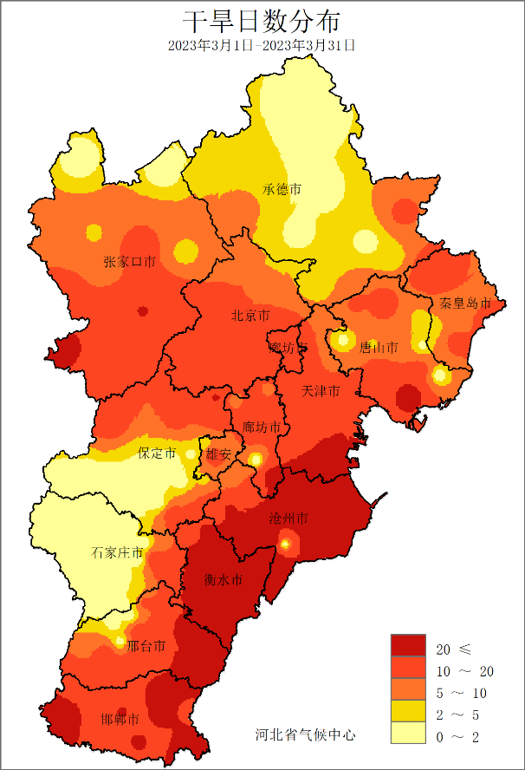 | 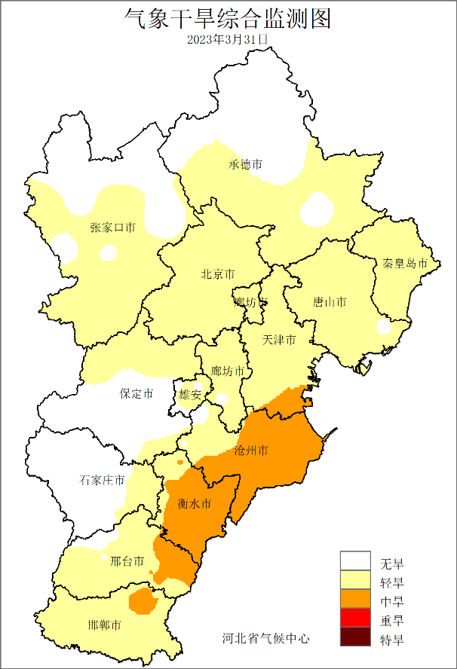
图18 河北省2023年3月干旱日数分布（天） | 图19 河北省2023年3月31日气象干旱监测图

四、雄安新区气候特征
3月，雄安新区平均气温10.8℃，较常年（7.2℃）偏高3.6℃，为历史同期最高，属异常偏高年份；平均降水量1.2毫米，较常年（8.2毫米）偏少85.4%，为2017年以来同期最少，属异常偏少年份；平均日照时数240.9小时，较常年（205.2小时）偏多35.7小时，属偏多年份。
月内，雄安新区主要气象灾害有沙尘、寒潮和干旱。新区平均沙尘日数0.3天，较常年偏少0.6天，仅22日容城监测到浮尘天气；平均寒潮日数1天，较常年偏多0.7天，12日容城和雄县出现强寒潮，安新为寒潮；平均干旱日数8.7天，较常年偏少3.4天。

五、气候影响评估

1、天气气候条件对农业影响
3月我省大部分冬小麦处于返青起身期，南部开始拔节。月内麦区月平均气温较常年偏高，热量充足，适宜冬小麦返青起身生长。月内气温多波动，前期降温，未对冬小麦生长造成不利影响，且低温可以抑制部分麦田因上旬气温异常偏高出现的旺长态势，利于构建合理的群体。最后一次降温（25～26日），造成保定东北部、沧州东部和邢台东部的部分买去达到轻度冻害，海兴站中度冻害，同时中部地区梨树遭受不同程度的霜冻害。月内降水持续偏少，土壤失墒程度加剧，范围不断扩大，月末中南大部麦区存在不同程度旱情，对冬小麦起身拔节有一定影响。月内日照充足，利于设施蔬菜和冬小麦生长。

2、气候与水资源
2023年3月，全省平均降水量1.3毫米，折合降水资源量2.5亿立方米，较常年偏少84.3%，属枯水年（图20）。各流域中，大清河流域降水资源量最多，为0.5亿立方米，黑龙港最少，为0.1亿立方米（图21）。

图20 河北省历年3月降水资源量变化（亿立方米）

图21 2023年3月河北省各流域水资源量（亿立方米）

3、天气气候条件对交通运输业影响
2023年3月，全省平均交通运营不利天气（10毫米以上降水、雪、雨凇、雾、扬沙、沙尘暴、大风）日数为2.3天，较常年同期偏少1.7天（图22）。主要影响时段为5日、10～15日和20～22日。各地交通不利天气日数在0～11天，冀中南部大部分地区的日数低于2天，张家口大部、承德西部超过5天，沽源11天，为全省最多（图23）。与常年相比，我省大部分地区交通不利天数较常年偏少，张家口北部和南部、保定中部以及石家庄、邢台、邯郸三市大部等地偏少2天以上，宁晋偏少6.0天（图24）。

图22 河北省3月交通运营不利天气日数历年变化（天）
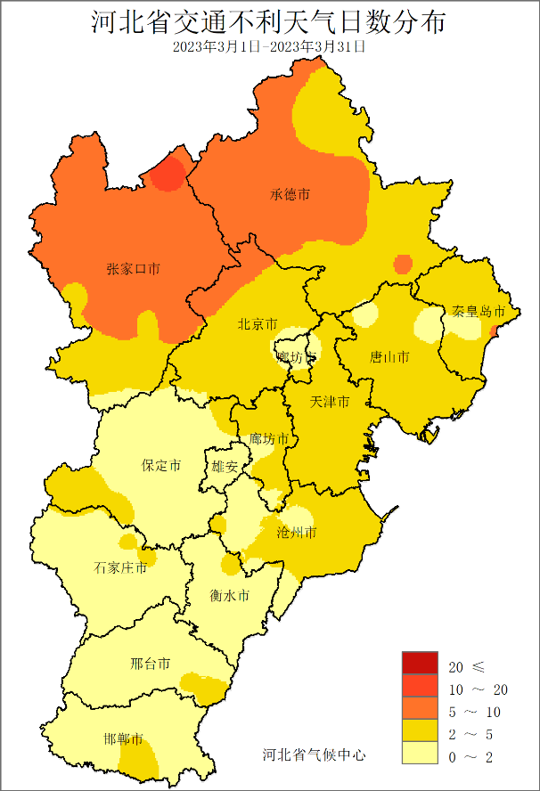  图23 河北省2023年3月交通运营不利天气日数分布图（天） | 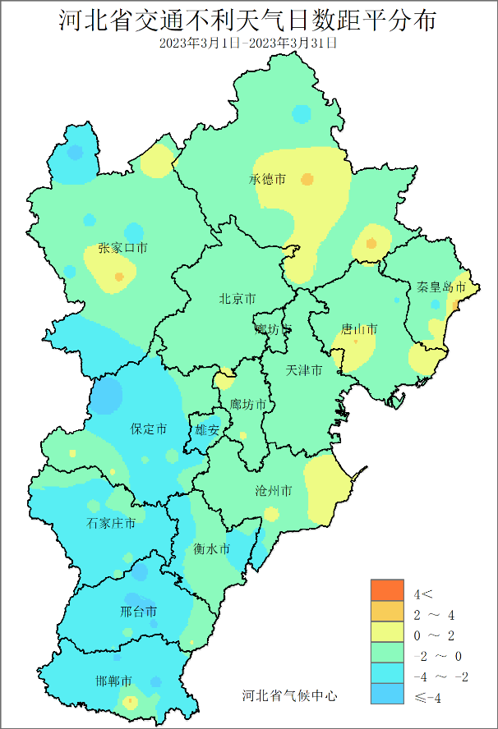  图24 河北省2023年3月交通运营不利天气日数距平分布图（天）

六、下月气候预评估
预计2023年4月河北省北部地区降水较常年偏多1～2成，其他地区较常年偏多2～3成。河北西北部地区气温接近常年，其他地区较常年偏高0.5～1.0℃。
2023年4月我省冬小麦将处于拔节、孕穗期。建议：麦区要及时查苗情、查墒情，根据地力、苗情、墒情加强田间管理，冬小麦拔节期以后抗寒能力下降，各地应注意天气变化，预防晚霜冻害；梨树、苹果等果树正处于或即将进入开花期，应密切关注天气变化，遇到强降温天气时应及时采取措施预防低温冻害。4月我省春播将进入高峰期，各地应密切关注温度和墒情变化，及早做好备播工作。

主班：高旭旭
副班：许启慧
签发：于长文

